Тема занятия: Занятие 8. I live in Russia (МЭО) Интернет-урок 3. Then and now
предметная область: Иностранный язык (английский)
класс: Английский язык 3 класс

Дидактическая  структура урока | Деятельность  учителя | Формы организации учебной деятельности | Содержание учебной деятельности | Планируемые результаты
 |  |  |  | Личностные | Метапредметные | Предметные
Мотивационно- целевой этап | Организовать актуализацию требований к ученику со стороны учебной деятельности («надо»);  организовать деятельность учащихся по установке тематических рамок («могу»);  создать условия для возникновения у ученика внутренней потребности включения в учебную деятельность («хочу»).  Выход на тему:  Пожелаем друг другу успеха на нашем уроке, который, благодаря вашим стараниям, обязательно должен быть успешным  Let's wish each other success in our lesson, which, thanks to your efforts, must be successful | Warm-up. Разминка  Расскажи о своём городе. Много ли в нём машин? Много ли там живёт людей? Сколько лет твоему городу?  Polina, how old is Moscow?  I think about 870 years. It’s an old city.  We Learn New Words. Учим новые слова  Active Vocabulary: Cities then and now  Приём “ Ассоциативный ряд”  Look at the screen and guess what we are going to talk about.  Учащиеся определяют первично тему урока и личностное отношение к предлагаемой теме. | Придумай свой туристический буклет «По России». Это может быть реклама экскурсии по столице нашей Родины, по Москве  В ходе работы над проектом отвечайте на примерные вопросы задания:  Что можно будет посмотреть?  Какие места стоит посетить?  Which places are worth visiting? Ты можешь сделать это проект совместно со своими одноклассниками.  Проголосуйте за лучшие идеи и соберите их в комплект буклетов. | Становление ценностного отношения к своей Родине — России; — осознание своей этнокультурной и российской гражданской идентичности; — сопричастность к прошлому, настоящему и будущему своей страны и родного края; — уважение к своему и другим народам; — первоначальные представления о человеке как члене общества, о правах и ответственности, уважении и достоинстве человека, о нравственно-этических нормах поведения и правилах межличностных отношений | Формирование позитивного отношения к обучению, формирование чувства ответственности;  воспринимать и формулировать суждения, выражать эмоции в соответствии с целями и условиями общения в знакомой среде; проявлять уважительное отношение к собеседнику, соблюдать правила ведения диалога и дискуссии; признавать возможность существования разных точек зрения | Воспринимать на слух и понимать речь учителя и одноклассников вербально/не вербально реагировать на услышанное
Этап актуализации знаний | Целью этого этапа является подготовка мышления учащихся, организация осознания ими внутренней потребности к построению учебных действий и фиксирование каждым из них индивидуального затруднения в пробном действии. Для этого необходимо: организовать актуализацию изученных способов действий, достаточных для построения нового знания; зафиксировать актуализированные способы действия в речи и знаках (эталонах); организовать обобщение актуализированных способов действий и мыслительных операций, достаточных для построения нового знания; мотивировать к пробному учебному действию; организовать самостоятельное выполнение пробного действия; организовать фиксацию индивидуальных затруднений в выполнении учащимися пробного действия или в его обосновании. | Приём “Корзина идей” Учитель задает детям прямой вопрос по теме урока, просит вспомнить все, что им известно по этому поводу (или высказать свои предположения). Учащиеся фиксируют в рабочих тетрадях известные им сведения в краткой форме. Попарно или в мини-группах дети обсуждают свои записи. Всю полученную информацию учитель в краткой форме записывает в «корзину идей» на доске.  Работа в парах, группе, индивидуально | We study Grammar. Изучаем грамматику Глагол to be в прошедшем времени  - Задача глагола to be (тестирование на Core))  - Russia is my homeland Вписать пропуски (работа в паре Core)  - Глагол to be в прошедшем времени  - Указатели прошедшего времени  5. Заполните пропуски указателями прошедшего времени (работа в группе Core)  6. Задание с открытым ответом (МЭО)  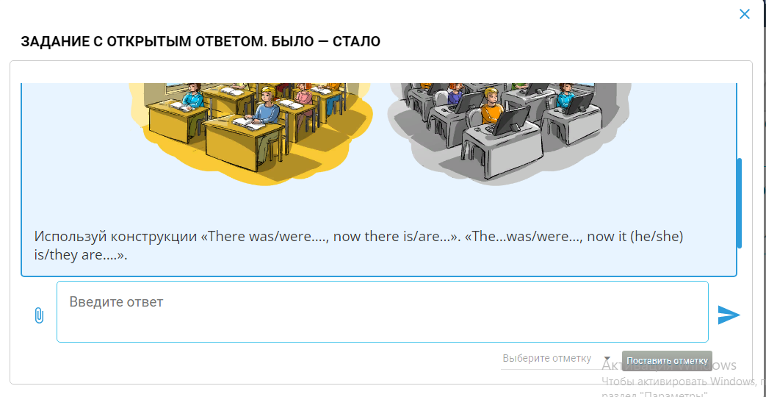  7. Аудирование. Достопримечательности Москвы на английском языке (YouTube)  8. Запомнить названия достопримечательностей в Москве и их правописание. Игра https://learningapps.org/view27482792 | Признание индивидуальности каждого человека; — проявление сопереживания, уважения и доброжелательности; — неприятие любых форм поведения, направленных на причинение физического и морального вреда другим людям. | Принимать цель совместной деятельности, коллективно строить действия по её достижению: распределять роли, договариваться, обсуждать процесс и результат совместной работы; — проявлять готовность руководить, выполнять поручения, подчиняться; ответственно выполнять свою часть работы; — оценивать свой вклад в общий результат | Создавать устные связные монологические высказывания (описание; повествование/рассказ) в рамках изучаемой тематики объёмом, не менее 4 фраз с вербальными и/или зрительными опорами  Грамматическая сторона речи - распознавать и употреблять в устной и письменной речи
Этап изучения нового знания | Основной целью этого этапа является постановка целей учебной деятельности и на этой основе – выбор способа и средств их реализации.  Для этого необходимо, чтобы учащиеся:  сформулировали конкретную цель своих будущих учебных действий, устраняющих причину возникшего затруднения (то есть сформулировали, какие знания им нужно построить и чему научиться: предложили и согласовали тему урока, которую учитель может уточнить; определили средства для построения нового знания (с помощью чего?: изученные понятия, алгоритмы, модели, справочники и т.д.);· сформулировали шаги, которые необходимо сделать для реализации поставленной цели | Решение проблемы  What we need to do to solve the problem:  learn new words;  read and learn the example;  find in a dictionary the words which you need but don’t know or don’t remember  Работа в паре, индивидуально | We Read. Чтение  MOSCOW THEN AND NOW  Прочитай текст и выдели в нём сравнительные степени прилагательных. Обрати внимание, что некоторые прилагательные имеют сложные сравнительные степени, в таком случае тебе нужно будет выделить оба слова.  Внимательно ли ты читал?  Прочитай высказывания и выбери подходящий вариант, чтобы дополнить их, используя информацию из текста  (работа в паре) (Сore)  Внимательно ли ты читал? Пройди игру.  https://interacty.me/projects/26064416fdd1bad7  We discuss. Мы обсуждаем  Задание с открытым ответом (Core)  Как ты думаешь, что было общего у всех больших городов сто, двести и более лет назад. Какие там были дома? Много ли там жило людей? Какими были улицы?  Let's get some rest! (YouTube) | Уважительное отношение и интерес к художественной культуре, восприимчивость к разным видам искусства, традициям и творчеству своего и других народов; — стремление к самовыражению в разных видах художественной деятельности | Овладение универсальными учебными регулятивными действиями: самоорганизация: планировать действия по решению учебной задачи для получения результата; — выстраивать последовательность выбранных действий | Читать про себя и понимать учебные тексты, содержащие отдельные незнакомые слова, с различной глубиной проникновения в их содержание в зависимости от поставленной коммуникативной задачи: с пониманием основного содержания, с использованием языковой, в том числе контекстуальной, догадки (объём текста/текстов для чтения — до 130 слов).
Этап самоконтроля | Организация самопроверки, создание ситуации успеха; для учащихся, допустивших ошибки, предоставить возможность для выявления причин ошибок и их исправления. Показать учащимся, что любое обучение - органическое единство двух процессов: передача обучаемому в той или иной форме учебного материала и выявление степени усвоения этого материала. | Самоконтроль во время выполнения задания  Взаимопроверка. Работа в парах  Осуществление самопроверки по плану, включающему несколько пунктов; | Let’s play (Umaigra+МЭО)  https://www.umapalata.com/zexpo/game.html?LANG=RU&idGames=37924  What’s an “omnibus”? Focus on progress (Core)  Check your progress (Coreapp+МЭО)  номер входа для ученика 9XPY | Познавательные интересы, активность, инициативность, любознательность и самостоятельность | Прогнозировать возможное развитие процессов, событий и их последствия в аналогичных или сходных ситуациях | Распознавать и образовывать родственные слова с использованием основных способов словообразования: аффиксации (суффиксы числительных -teen, -ty, -th) и словосложения (football, snowman).
Этап рефлексии учебной деятельности | Совершенствует учебный процесс, ориентируясь на личность каждого ученика. Деятельность учителя заключается в том, чтобы вернуть учащихся к первоначальным записям по теме занятия, внести изменения, дополнения, дать творческие, исследовательские или практические задания на основе изученной информации. Главная заповедь учителя – заметить даже самое маленькое продвижение ученика вперед и поддержать его успех. Этап рефлексии помогает учителю выяснить глубину понимания урока, темы пройденного материала. | Индивидуальная | Лист самооценки работы группы  Оценка своей работы в группе (Core)  Оценка своей работы в паре (Core)  Самооценка учащихся на уроке ( Core)  Домашнее задание | Овладеть навыками познавательной деятельности как осознание совершаемых действий и мыслительных процессов. Самоопределение, самоосмысление,соблюдение правил здорового и безопасного поведения в информационной среде | Формулировать выводы и подкреплять их доказательствами на основе результатов проведенного наблюдения (опыта, измерения, классификации, сравнения, исследования);самоконтроль: устанавливать причины успеха/неудач учебной деятельности; корректировать свои учебные действия для преодоления ошибок | Владеть социокультурными элементами речевого поведенческого этикета, принятыми в англоязычной среде, кратко представлять свою страну и страну/страны изучаемого языка на английском языке

